区企服中心2019年度商协会产业发展专项资金绩效自评报告

根据《深圳市福田区现代产业体系中长期发展规划（2017-2035年）》、《深圳市福田区产业发展专项资金管理办法》，以及《福田区财政局关于印发〈福田区产业发展专项资金政策绩效评价工作规程（试行）〉等相关文件有关事项的通知（福财〔2019〕207号）》要求，为全面了解2019年度商协会产业发展专项资金使用情况，以便更好地发挥产业资金的引导和撬动作用，区企服中心采用比较法等方式，对2019年度商协会产业资金进行绩效评价。

一、项目概况

（一）商协会产业资金项目基本情况

为促进福田国际化营商环境建设，重点培育和优先发展服务经济、服务产业的商协会，激发社会组织活力，构建分布式高质量发展的营商生态。区企服中心于2014年开始制定支持商协会发展的产业资金政策，并在实践中不断调整优化，2019年商协会产业资金政策共设置24个项目，从落户、装修、运营、产业提升、招商引资等方面，对商协会的发展、提升提供政策与资金支持，政策覆盖面不断扩大，引导性不断增强。

（二）商协会产业资金项目资金安排情况

2019年度商协会产业资金总预算金额为1624万元，截止2019年12月31日，共使用商协会产业资金1592.5888万元，剩余资金31.4112万元，预算执行率为98.07%。

2019年度共对66家商协会、3家其他单位的151个资金项目进行支持，包括2018年第四批产业资金支持的32家商协会的33个资金项目349.55万元，2019年四批产业资金支持的61个商协会的115个资金项目1071.2588万元，经联审办批准支持的3个“一事一议”项目共171.78万元。就支持项目及金额来看，2019年度共支持12类产业资金项目：12个落户支持项目120万元，占总支持金额的7.5%；4个装修支持项目52.9万元，占比3.3%；2个公共技术服务平台建设支持项目120万元，占比7.5%；3个信息化支持项目30万元，占比1.9%；13个商协会人才支持项目17万元，占比1.1%；81个办公用房租赁支持项目573.6088万元，占比36%；4个展会支持项目90万元，占比5.7%；25个高端峰会项目392.3万元，占比24.6%；3个重点行业数据统计调研支持项目20万元，占比1.3%；1个院士工作站引荐支持项目5万元，占比0.3%；1个特殊项目支持84万元，占比5.3%；2个招商引资支持项目87.78万元，占比5.5%（详见表一、图一、图二）。

**表一：2019年度产业资金支持项目情况表**

|  |  |  |  |  |
| --- | --- | --- | --- | --- |
| **项目类别** | **支持项目数量（个）** | **数量比例** | **支持金额（万元）** | **金额比例** |
| 落户支持 | 12 | 7.9% | 120 | 7.5% |
| 装修支持 | 4 | 2.6% | 52.9 | 3.3% |
| 公共技术服务平台建设支持 | 2 | 1.3% | 120 | 7.5% |
| 信息化支持 | 3 | 2.0% | 30 | 1.9% |
| 商协会人才支持 | 13 | 8.6% | 17 | 1.1% |
| 办公用房租赁支持 | 81 | 53.6% | 573.6088 | 36.0% |
| 展会支持 | 4 | 2.6% | 90 | 5.7% |
| 高端峰会支持 | 25 | 16.6% | 392.3 | 24.6% |
| 重点行业数据统计调研支持 | 3 | 2.0% | 20 | 1.3% |
| 院士工作站引荐支持 | 1 | 0.7% | 5 | 0.3% |
| 特殊项目支持 | 1 | 0.7% | 84 | 5.3% |
| 招商引资支持 | 2 | 1.3% | 87.78 | 5.5% |
| **总计** | **151** | **100%** | **1592.5888** | **100%** |

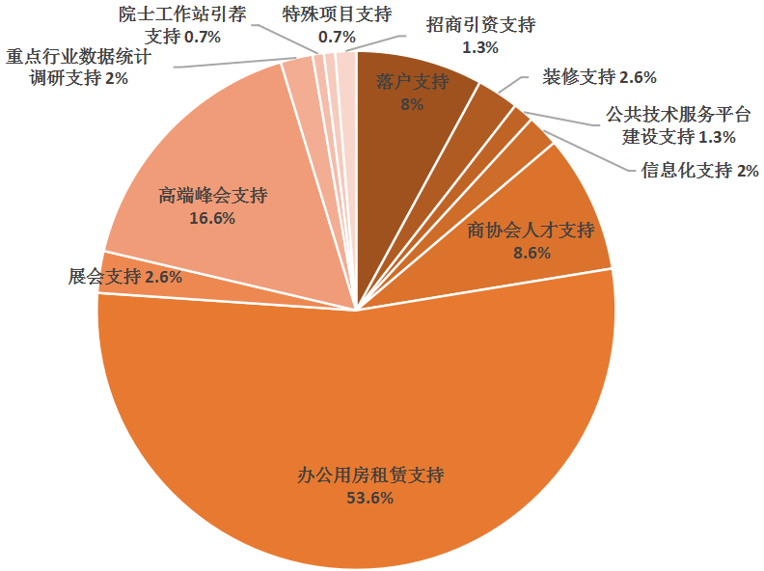**图一：2019年度商协会产业资金支持项目数量情况**

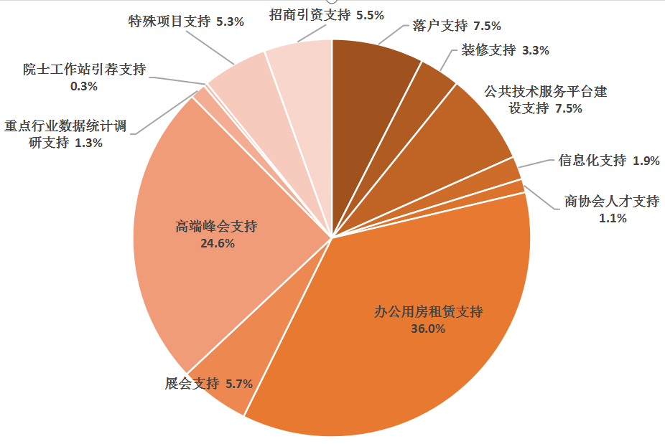**图二：2019年度商协会产业资金支持项目金额情况**

（三）商协会产业资金项目组织管理情况

商协会产业资金支持项目的受理、审核严格遵照相关政策及配套细则，遵循客观、公正、科学、规范的原则开展。除特殊项目外，落户、装修、运营、产业提升以及招商引资支持项目均采用专责小组会议审批的办理程序。

1.制定系列制度，确保专项资金管理规范有效

区企服中心按照《深圳市福田区产业发展专项资金管理办法》要求，制定《深圳市福田区支持商协会发展若干政策》。同时根据商协会发展政策,制定《深圳市福田区支持商协会发展若干政策备案指南》、《深圳市福田区支持商协会发展若干政策申请指南》、《深圳市福田区支持商协会发展若干政策内部操作指引》，为每个商协会项目的备案管理、资金申请以及操作流程提供制度依据，保证有章可循，有据可依，实现商协会产业资金项目的规范化管理。

2.成立初审小组，提高审核效率

2019年区企服中心成立商协会产业发展专项资金支持政策初审小组，明确职责与分工，由分管培训推广部的副主任担任组长，培训推广部部长及职员为组员，负责对商协会申请事项进行初审。

初审小组严格按照政策及相关配套细则，采取查检材料、约谈、现场调研或向第三方咨询等方式，查验商协会申请材料的真实性、规范性与符合性。针对商协会申报资料不规范或不足以证明有关事实的情况，及时通知商协会补充材料，保障商协会备案申请及资金申请的审核与资金支持有序顺利推进，提高项目审核效率。

3.经班子会议审议，规范审议程序

初审小组审核申请材料后，材料提交区企服中心班子会议审议。班子领导对申请材料进行逐一审核，对符合申报支持条件的项目出具初审意见并形成资金安排方案。

4.提交专责小组会议，把控资金关口

申请材料经班子会议审议通过后，提交产业发展专项资金专责小组讨论研究，符合政策规定给予审议通过。

5.支持结果公示公告

审议通过的资金项目，由区联审办公示公告5个工作日，如无异议，复核确认拨款文件及材料后，按照资金管理办法进行资金拨付。

二、项目绩效分析

（一）预算执行情况

2019年商协会支持项目资金总预算为1624万元，预算实际支出1592.5888万元，结余31.4112万元，预算执行率达98.07%，2019年预算编制及安排较为合理。

2019年共受理、审核资金项目164个，包括162个审核通过项目，2个审核不通过项目。审核通过的项目中，2019年已拨付资金支持项目151个，未拨付资金支持项目11个，资金拨付及时率为92.07%，较及时的对符合政策条件的申请单位予以资金支持。

（二）绩效目标完成情况

2019年对66家商协会148个项目的资金支持，基本实现绩效目标，商协会支持政策在引导商协会向“职业化、专业化、市场化”发展上发挥极大的作用，而获得资金支持的项目对福田产生较大的经济与社会效益，部分项目已逐渐成为行业的标杆、品牌，具体情况如下：

1.支持12个落户支持项目，涉及资金120万元。2019年对新落户或新迁入福田辖区的深圳市饭店业协会、深圳市产业园区协会、深圳市行业领袖企业发展促进会、深圳市会计协会等12家商协会予以资金支持，较2018年支持的9家商协会，数量增长33.33%。获得支持的商协会，与《深圳市福田区现代产业体系中长期发展规划（2017-2035年）》中的支柱及新兴产业紧密关联，可为福田产业、经济发展提供有力抓手，为福田带入更多优质的企业、项目、人才、资源。

2.支持4个装修支持项目，涉及资金52.9万元。该项目为2018年新增项目，首年无商协会申请，2019年实现了零突破。获得装修支持的4家商协会均为2018、2019年新落户或新迁入福田的，而根据政策内容，通过落户支持项目备案的商协会即可申请装修支持，可见，落户及装修支持项目的设置，是吸引优秀的商协会选择福田的原因之一。

3.支持2个公共技术服务平台建设支持项目，涉及资金120万元。深圳市专家人才联合会的“智能专家库-政务专家咨询决策支持系统”以及深圳市投资基金同业公会的“深圳基金公会投资平台”，是商协会在政策鼓励下，充分发挥行业优势，整合对接资源，实现资源有机链接、共享的体现。

4.支持3个信息化支持项目，涉及资金30万元。对深圳市公路货运与物流行业协会、深圳市智能穿戴产业联合会、深圳市人工智能行业协会建成的为企业提供搜索引擎、品牌推广等信息化服务的综合网络平台提供支持，使商协会信息化项目的辐射范围不断扩大，服务效果、效率不断提高。

5.支持13个商协会人才支持项目，涉及商协会从业人员17人，资金17万元。通过政策鼓励从业人员参加技能提升培训，一方面为商协会培养专业人才、提升员工职业能力，另一方面也帮助商协会吸引并留住优秀人才，确保了管理运作的稳定性与协会服务的持续性。

6.支持36家商协会的办公用房租赁支持项目，涉及资金573.6088万元，包括对31家商协会2018年办公用房租赁的289.55万元支持，对31家商协会2019年办公用房租赁的284.0588万元支持。对优秀商协会办公用房租赁方面的资金支持，使商协会的租金成本压力得以减轻，能够投入更多的资金、精力到服务行业、经济上去，也让更多极具活力的商协会继续在福田扎根发展。

7.支持4个展会项目，涉及资金90万元。2019年获得资金支持的展会：2019深圳国际智慧停车设备与技术博览会、中国•深圳国际现代绿色农业博览会、第三届深圳国际跨境电商贸易博览会、2019’中国（深圳）国际品牌内衣展览会暨中国内衣文化周，从展会规模、专业性、行业影响力来看，都属于国际性或全国性的展会，对福田经济结构调整、产业优化升级和主要行业和经济发展有导向和带动作用。其中深圳市内衣行业协会举办的内衣展多次获得产业资金支持，是商务部重点扶持展会，更是全球规模最大、最具影响力的专业品牌内衣展览会。对展会的资金支持，让更多商协会选择在福田举办展会，为福田走向全国、走向世界提供机会与平台，极大的提高福田影响力。

8.支持21家商协会的25个高端峰会项目，涉及资金392.3万元。从支持的商协会数量来看，2018年共11家商协会获得支持，2019年新增16家。从支持项目数及金额来看，2019年与2018年支持的17个项目357万元相比，项目数增长47.06%，支持金额增长9.89%。由此可见，该项目在引导商协会举办高质量、助推产业发展的高端峰会上的力度和效果不断增强，使高层次人才、社会资源、行业资讯通过高端峰会这一活动平台涌入福田。

2019年获得支持的项目中，深圳市私募基金协会举办的中国（深圳）私募基金高峰论坛、深圳市人工智能行业协会举办的全球人工智能创业者大会以及深圳市福田区会计学会举办的会计发展高峰论坛，均连续两年获得资金支持。可见在政策的鼓励和商协会的努力下，部分高端峰会已成为行业的品牌活动，并对福田产业、经济发展持续产生推动作用。

9.支持3个重点行业数据统计调研支持项目，涉及资金20万元。深圳市投资基金同业公会的《2018年度深圳市福田区私募基金行业数据统计调研》已连续两年获得区金融工作局的肯定，对政府了解福田私募基金行业发展状况，出台相关政策提供重要的参考和依据。深圳市福田区建筑装饰设计协会的《中国建筑装饰设计产业发展报告》以及深圳市烹饪协会的《深圳餐饮产业发展报告（2018）》均为商协会发挥行业作用，通过调研、分析行业现状，为政府决策献言献策的重要表现。

10.支持1个院士工作站引荐支持项目，涉及资金5万元。在深圳市专家人才联合会的对接下，深圳燃气院士（专家）工作站挂牌成立，加快了科技成果转化，增强福田企业在粤港澳大湾区清洁能源领域的影响力和辐射力，是福田运用政策，驱动商协会助力科技成果产业化的一大成效。

（三）存在问题及原因分析

在对2019年度商协会产业资金项目进行绩效评价后，发现产业资金支持存在以下问题：

1.部分支持项目特点影响项目审核进度

办公用房租赁支持、高端峰会支持两类项目占年度支持资金60%，在政策实际执行过程中，由于办公用房租赁支持申报需要年底结清租金开出票据才能申请，高端峰会大部分集中在10月至12月份举办，活动结束后进行专项审计才能申请，造成项目审核集中在年底，导拨付进度延后，影响年度每个季度资金支持拨付效率。

2.部分支持项目与商协会的发展契合度不高

为了加大对商协会支持的力度，扩大支持的覆盖面，2018年商协会产业资金政策项目数量较往年有大幅度增长，2019年产业资金政策仍旧延续2018年的架构。

但对2019年资金项目的申请情况进行分析后发现，虽2019年已加大政策的宣传力度，且项目申请总量有提升，但是主要集中在几个主要的项目，部分项目连续两年无商协会申请。而无商协会申请的项目均存在项目内容及申请条件与商协会实际发展不完全契合，对商协会未来发展的引领性不足的问题。

三、综合评价和建议

（一）商协会产业资金项目绩效综合评价

2019年区企服中心制定并严格执行《深圳市福田区支持商协会发展若干政策》，为辖区商协会发展提供有力的政策与资金支持。在政策的实施过程中，合理编制、安排预算，2019年预算执行率达98.07%。根据《福田区支持商协会发展若干政策绩效评价指标自评表》的指标体系，2019年绩效自评得分93.6分（绩效评价指标自评表见附件）。

通过分析2019年商协会产业资金的政策制定与实施情况，从政策制定的规范性，政策实施的合规性，到政策兑现的及时性与有效性可看出，商协会政策支持力度不断加大、政策支持不断透明化、公开化的同时，政策对商协会发展的引导性也在不断提高，商协会的活力在政策的支持下不断增强，商协会对福田经济、社会发展的推动性不断提升。

（二）建议与提升

1.加强前期调研，提高政策的适用性

政策制定前，需通过走访、调研、座谈等方式，对商协会的发展现状及需求进行深入了解，以此作为商协会产业资金政策及其配套细则修订的依据。同时在政策制定后需广泛征求意见，提高政策的科学性、合理性与有效性，以此保证支持政策及配套细则符合商协会发展需求，适用性和针对性有所提高，并能引导商协会持续发挥“感应器、平衡器、功放器”的功能，推动福田经济、社会发展。

2.加快审核速度，提高资金拨付时效性

在总结往年政策制定、执行经验的基础上，仍需继续规范政策的制定与实施，明确项目的审核流程和标准，简化项目申报等办理程序，并在此基础上，充分利用智能化手段，减少项目受理、审核、拨付全流程的时间，提高政策兑现效率和资金拨付的时效性，提升商协会的满意度。

附件：福田区支持商协会发展若干政策绩效评价指标自评表

福田区企业发展服务中心

2020年2月17日